考试费退款操作说明

一、请考生登录2022年全国导游资格考试报名网站申请退款。（https://c.exam-sp.com/index.html#/e/dy2022/login）
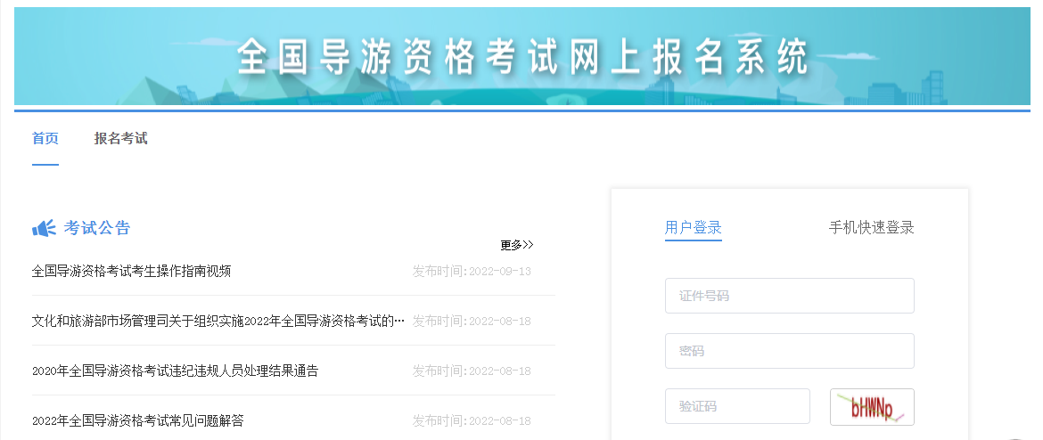
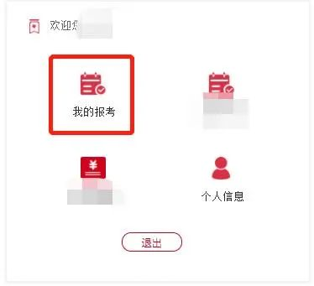
二、考生登录后进入“我的报考”菜单，点击“申请退款”后，根据系统提示选择报考的所有科目，完成申请退款全流程操作。

三、注意：本次考试费退款操作，仅用于选择不再继续参加2022年全国导游资格考试的考生。12月4日24:00考试费退还申请截止后，将无法更改退款申请结果。12月4日24:00前未申请的考生，将视为继续参加考试。考试具体举行日期另行通知。
如有疑问可致电技术服务热线：021-61948895。

